**הנדסת תוכנה בשירות הקהילה – ארכיטקטורה ותיכון/ לעוף על התואר**

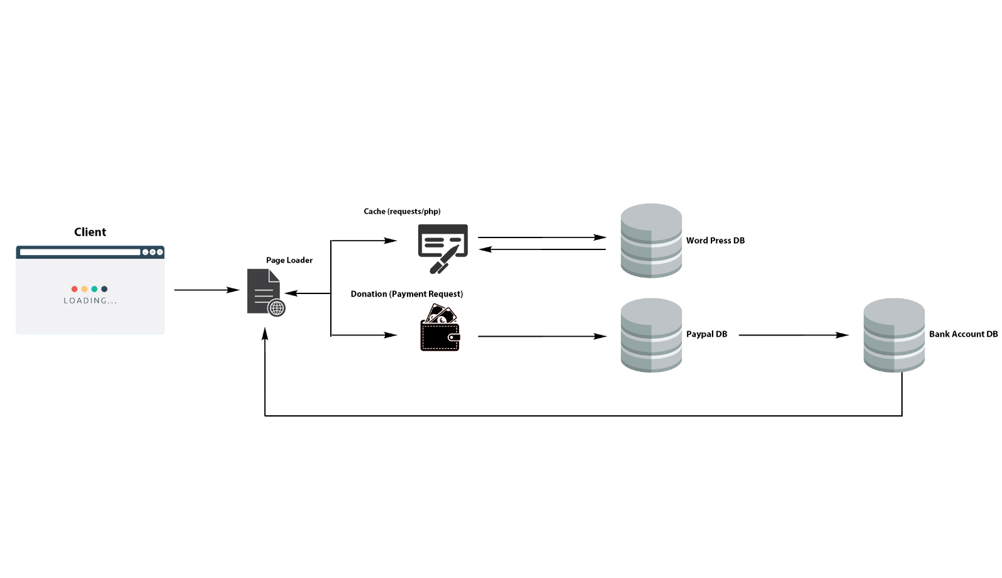Architecture:

Detailed design of the DB components:

Data base for the media that is uploaded to the WordPress archive.

Example for a request to get the image from the WordPress DB:

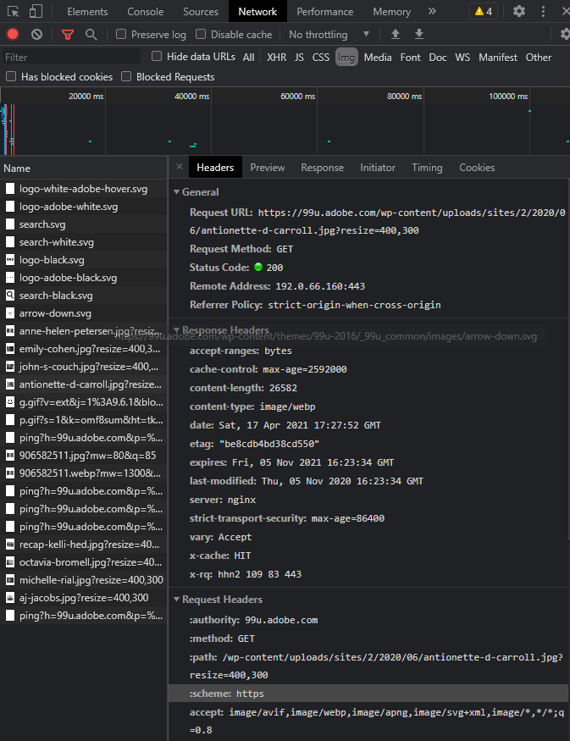

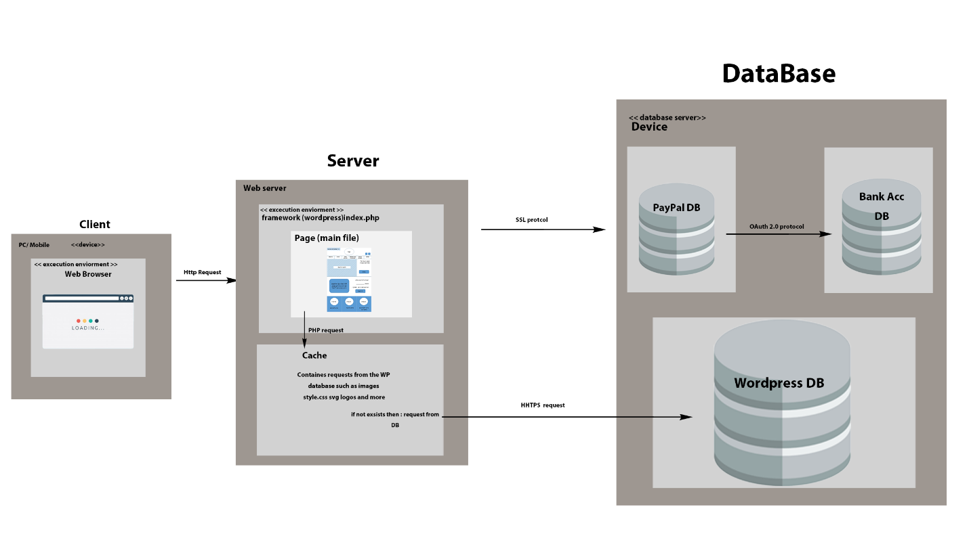Detailed Design:

Deployment Diagram:

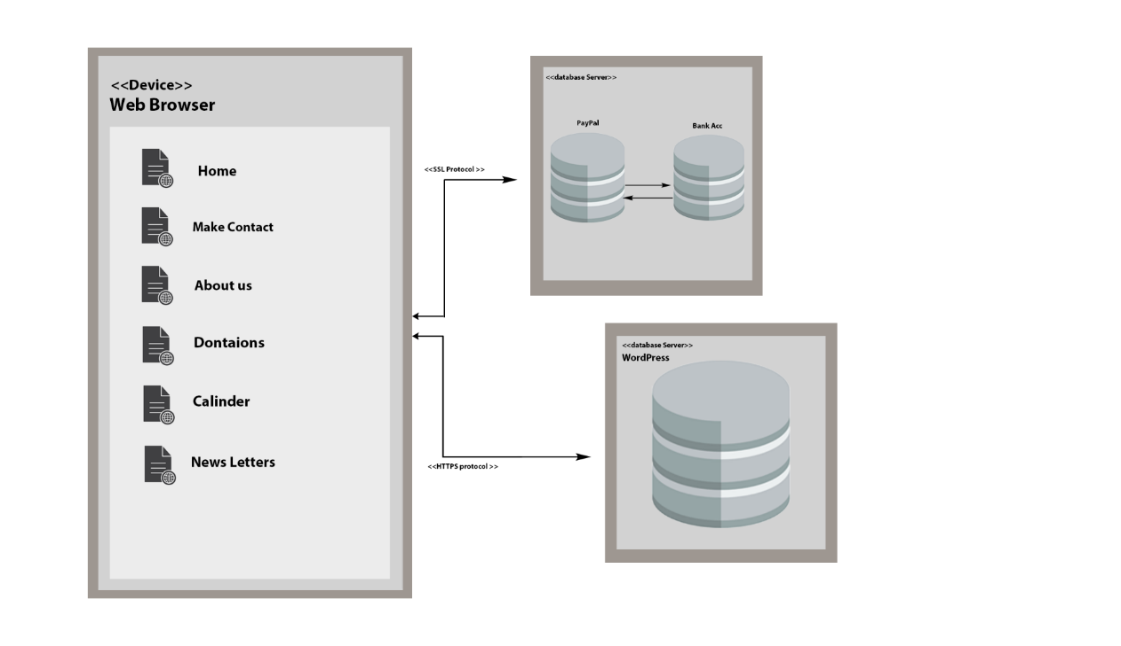

Risk Assessment:

Risk assessment is a term used to describe the overall process or method where you:

* Hazard identification: Identify hazards and risk factors that have the potential to cause harm.
* Risk analysis and risk evaluation: Analyze and evaluate the risk associated with that hazard.
* Risk control: Determine appropriate ways to eliminate the hazard or control the risk when the hazard cannot be eliminated.

|  |  |  |  |
| --- | --- | --- | --- |
| **סיכון אפשרי** | **סבירות הסיכון (הסבר בעמ' הבא)** | **חומרת הסיכון (הסבר בעמ' הבא)** | **טיפול במקרה שהסיכון מתממש** |
| קריסה של שרתי WordPress שיגרמו למחיקת תוכן האתר | Low | High | מראש יישמר בענן גיבוי כלל תוכן האתר (טקסט, תמונות, ניוזלטרים ועוד). העלאה מחדש של האתר באותו הדומיין. |
| פשיטת רגל של WordPress | Low | High | מראש יישמר בענן גיבוי כלל תוכן האתר (טקסט, תמונות, ניוזלטרים ועוד). יצירת אתר בדומיין הקיים בפלטפורמה תומכת נגישות אחרת. |
| פרצה באבטחת התשלומים שתוביל להדלפת מס' האשראי של התורמים | Medium | High | יצירת קשר מידי עם המשטרה. |
| פרצה לחשבון ה-WordPress של העמותה ופגיעה בתוכן האתר | Medium | High | מראש יישמר בענן גיבוי כלל תוכן האתר (טקסט, תמונות, ניוזלטרים ועוד). שחזור תוכן האתר ותיקון הפרצה (יצירת קשר עם שרתי WordPress ובמידת הצורך עם המשטרה). |
| הצפת האתר בבקשות שיובילו לעומס על השרתים אשר יגרמו לנפילת האתר | Low | Low | דיווח לשירות WordPress וחזרה לפעילות תקינה של האתר בתום תיקון הבעיה מצד WordPress. |
| הנגשה נוספת של תוכן האתר לאחר סיום הפרויקט | High | Medium | תיקון באופן יזום ועצמאי מצד העמותה בעזרתנו, כמה שניתן. |
| אי-סיום הפרויקט במועד המתוכנן | Low | High | המשכת הפרויקט בחודשי הקיץ באופן עצמאי; במידת הצורך המשכת הפרויקט בקורס שיחול בשנה האקדמית הבאה. |

